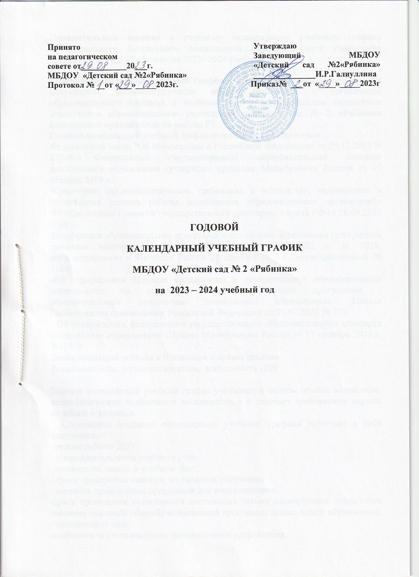
Принято Утверждаю
на педагогическом Заведующий МБДОУ совете от___________20___г. «Детский сад №2«Рябинка» МБДОУ «Детский сад №2«Рябинка» _______________И.Р.Галиуллина Протокол № __от «___»_____2023г. Приказ№ ___от «____»_____2023г

ГОДОВОЙ
КАЛЕНДАРНЫЙ УЧЕБНЫЙ ГРАФИК
МБДОУ «Детский сад № 2 «Рябинка»
на 2023 – 2024 учебный год

Пояснительная записка к годовому календарному учебному графику муниципального бюджетного дошкольного образовательного учреждения «Детский сад № 2 «Рябинка» на 2023- 2024 учебный год.
Годовой календарный учебный график – является локальным нормативным документом, регламентирующим общие требования к организации образовательного процесса в учебном году в муниципальном бюджетном дошкольном образовательном учреждении «Детский сад № 2 «Рябинка» Бавлинского муниципального района РТ.
Годовой календарный учебный график разработан в соответствии:
Федеральный закон "Об образовании в Российской Федерации» от 29.12.2012 N 273-ФЗ; Федеральный государственный образовательный стандарт дошкольного образования (утвержден приказом Минобрнауки России от 17 октября 2013 г.
"Санитарно эпидемиологические требования к устройству, содержанию и организации режима работы дошкольных образовательных организаций» (Постановление Главного государственного санитарного врача РФ от 28.09.2020 N 28
Федеральная образовательная программа дошкольного образования (утверждена приказом Минпросвещения России от 25 ноября 2022 г. № 1028, зарегистрировано в Минюсте России 28 декабря 2022 г., регистрационный № 71847)
«Об утверждении Порядка организации и осуществления образовательной деятельности по основным общеобразовательным программам - образовательным программам дошкольного образования» (Приказ Министерства просвещения Российской Федерации от 31.07.2020 № 373
«Об утверждении федерального государственного образовательного стандарта дошкольного образования» (Приказ Минобрнауки России от 17 октября 2013 г. №1155)
Декларация прав ребёнка и Конвенция о правах ребёнка;
Локальные акты, регламентирующие деятельность ДОУ

Годовой календарный учебный график учитывает в полном объеме возрастные, психофизические особенности воспитанников и отвечает требованиям охраны их жизни и здоровья.
Содержание годового календарного учебного графика включает в себя следующее:
- режим работы ДОУ;
- продолжительность учебного года;
- количество недель в учебном году;
- сроки проведения каникул, их начало и окончание;
- перечень проводимых праздников для воспитанников;
-сроки проведения мониторинга достижения детьми планируемых результатов освоения основной общеобразовательной программы дошкольного образования;
- праздничные дни;
-особенности регламентации приоритетного направления.

Годовой календарный учебный график обсуждается и принимается Педагогическим советом и утверждается приказом заведующего ДОУ до начала учебного года. Все изменения, вносимые ДОУ в годовой календарный учебный график, утверждаются приказом заведующего образовательного учреждения по согласованию с учредителем и доводятся до всех участников образовательного процесса.
Муниципальное бюджетное дошкольное образовательное учреждение «Детский сад № 2 «Рябинка» в установленном законодательством Российской Федерации порядке несет ответственность за реализацию в полном объеме образовательных программ в соответствии с годовым календарным учебным графиком.
Годовой календарный учебный график
на 2023 – 2024 учебный год

№ | Содержание | Наименование возрастных групп
№ | Содержание | Ранний возраст  (1-2 года) | Первая младшая группа (1,6-3) | Вторая младшая группа  (3 – 4 года) | Средняя группа  ( 4 – 5 лет) | Старшая группа  (5 – 6 лет) | Подготовительная группа  ( 6 – 7 лет) | Группа кратковременного пребывания(разновоз) | Группа компенсирующей направленности
1 | Количество возрастных групп | 1 | 1 | 2 | 1 | 2 | 2 | 1 | 1
1 | Количество возрастных групп | 11 групп
2 | Начало учебного года | С 01.09.2023
3 | Окончание учебного года | 31.05.2024
4 | Продолжительность учебной недели | 5 дней (понедельник – пятница)
5 | Продолжительность учебного года | 36 недель
6 | Летний оздоровительный период | С 1.06.2024 по 31.08.2024
7 | Режим работы ДОУ в учебном году | 7.00-17.30  (группа кратк. пребыван.) - 12.00-17.00
8 | Режим работы ДОУ в летний оздоровительный период | 7.00-17.30
9 | График каникул | Зимние каникулы - 31.12.2023 – 09.01.2024
10 | Мониторинг качества освоения программного материала воспитанниками | с 09.10.2023 г. по 13.10.2023.  с 16.04.2024 г. по 20.04.2024 г.
11 | Диагностика качества освоения программного материала воспитанниками по УМК | с 09.10.2023 г. по 13.10.2023.  с 16.04.2024 г. по 20.04.2024 г.
12 | Выпуск детей в школу | 26.05.2024 г. - 31.05.2024г.
13 | Периодичность проведения групповых родительских  собраний | 1 собрание – сентябрь  2 собрание – декабрь  3 собрание – март  4 собрание - май
13 | Праздничные (выходные) дни | В соответствии с производственным календарём  на 2023-2024 уч.год  4 ноября – День народного единства  6 ноября – День Конституции Республики Татарстан  31.12.2023– 9.01.2024– новогодние каникулы  23 февраля – День защитника Отечества  8 марта – Международный женский день  1-3 мая – Праздник весны и труда  9 мая – День Победы  12 июня – День России  30 августа – День Республики Татарстан

Образовательная деятельность в ДОУ

Организованная образовательная деятельность | Начало ООД | Ранний возраст | 1 младшие | 2 младшие | средние | старшие | подготовительные | Группа кратковременного пребывания | Группа компенсирующей направленности
Организованная образовательная деятельность | Начало ООД | 9.00  15.20 | 9.00 | 9.00 | 9.00 | 9.00  15.20 | 9.00 | 13.00 | 9.00
Организованная образовательная деятельность | Окончание ООД | 9.30  15.30 | 9.30 | 10.00 | 10.00 | 10.00  15.40 | 10.50 | Мл.-13.40;  Ср.- 14.00;  Ст.- 14.35;  Подг-14.50 | 10.50
Организованная образовательная деятельность | Регламентирование образовательного процесса на один день | 2  заня  тия  по 10 минут | 2  заня  тия  по 10 минут | 2  заня  тия  по 15 минут | 2 занятия по 20 минут | 2  занятия по  25 минут в 1ую половину дня 1 занятие во 2ую пол.дня | 3 занятия по 30 минут | Как в возрастных группах | Индивидуальные, подгрупповые занятия как в возрастных группах
Организованная образовательная деятельность | Недельная образовательная нагрузка с учетом осуществления приоритетного направления (кол. занят/кол. мин.) и кружков | 10  1час 30мин | 10  1час 30мин | 10  2часа 30 мин | 10+ 1 доп  3часа 40мин | 13 + 2 доп  6час.15мин | 15+2 доп  8час.30мин | Как в возрастных группах | Как в возрастных группах
Организованная образовательная деятельность | Годовая образовательная нагрузка с учетом дополнительных кружков( кол занят/кол.час) | 360 занят  (54ч) | 360 занят  (54ч) | 360 занят  (90ч) | 360 занят  +36 доп/  (120ч.)+ (12 ч.) | 468 занят +72 доп/  (195час)+ (30час) | 540 занят  +72доп  (270 час)+  (36 час) | Как в возрастных группах | Как в возрастных группах
Организованная образовательная деятельность | Минимальный перерыв между ООД | 10мин

Особенности регламентации приоритетного направления:
Социально-личностное развитие: организация и проведение режимных моментов, организация и проведение образовательной деятельности по образовательным областям: речевое, познавательное, социально-коммуникативное, художественно-эстетическое развитие, организация тематических дней, фестивалей, выставок детского творчества.
- организация массовых мероприятий, конкурсов, смотров, акций, фестивалей, определяющие специфику ДОУ и приоритетное направление деятельности.
- организация развивающих занятий специалистов.

Культурно - досуговая деятельность ДОУ
2.1.Праздники и развлечения.

Срок | Содержание | Участники | Ответственный
IX | 1 сентября День знаний  2. Неделя безопасности  «Тот отличный пешеход, кто  по правилам идет!»  3. Международный день мира  4. День дошкольного работника | Старший дошкольный возраст  Все возрастные группы | Воспитатели, музыкальные  руководители
X | 1. 4 октября Всемирный день защиты животных  2. 16 октября Всемирный день хлеба  3. Осенний калейдоскоп | Старший дошкольный возраст  Все возрастные группы | Воспитатели, музыкальные  руководители
XI | 1. 4 ноября День народного  единства  2. Праздник, посвященный дню матери «Мамочка любимая моя!» | Старший дошкольный возраст  Все возрастные группы | Воспитатели, музыкальные  руководители
XII | - Участие детей на новогодних утренниках.  - Зимние игры и досуги на воздухе (катание на санках, ходьба на лыжах, игры в хоккей, катание с горки, физические упражнения).  - Участие детей в изготовлении творческих композиций и поделок, в оформлении группы к Новому Году.  - Участие в районной экологической акции «Живая ель». | Все возрастные группы | Музыкальные  руководители, воспитатели групп.  Воспитатели, воспитатель по ИЗО деятельности  Старший воспитатель, воспитатели.
I | Неделя спорта.  - «Зимние забавы»  - Конкурс среди подготовительных групп по формированию основ безопасного поведения. | Старшие и подготовительные группы | Воспитатели групп
II | 1.Праздник, посвященный Дню защитника Отечества! | Все возрастные группы | Музыкальные  руководители, воспитатель тат.языка, воспитатели.  Подготовительные группы.
III | 1. 8 марта Международный  женский день  2. 21 марта  3. Всемирный день поэзии  4. 21 марта - день Земли  5. 21 марта – Навруз | Все возрастные группы | Музыкальные  руководители, воспитатель тат.языка, воспитатели.  Подготовительные группы.
IV | 1 апреля Международный  день птиц  1 апреля День смеха  2 апреля День детской книги  7 апреля Международный  день здоровья  12 апреля День  космонавтики  22 апреля.  Всемирный день Земли  26 апреля День рождения  Г.Тукая  30 апреля День пожарной  охраны.  Тематический урок ОБЖ. | Все возрастные группы | Музыкальные  руководители, воспитатель тат.языка, воспитатели.  Подготовительные группы.
V | 1 неделя мая Праздник весны и труда  7 мая – Урок музыки,  посвященный дню рождения  П.И.Чайковского  9 мая День Победы  15 мая Международный  день семьи  31 мая Прощание с  детским садом | Все возрастные группы | Музыкальные  руководители, воспитатель тат.языка, воспитатели.  Подготовительные группы.
VI | 1 июня: Международный день защиты  детей  Праздник  «Сабантуй»  6 июня: День русского языка, день рождения великого русского поэта Александра Сергеевича Пушкина (1799-  1837)  12 июня: День России  22 июня: День  памяти и скорби | Все возрастные группы | Музыкальные  руководители, воспитатель тат.языка, воспитатели.  Подготовительные группы.
VII | 8 июля: День семьи, любви и верности  30 июля: День Военно-морского флота | Все возрастные группы | Музыкальные  руководители, воспитатель тат.языка, воспитатели.  Подготовительные группы.
VIII | 22 августа: День Государственного флага Российской  Федерации | Все возрастные группы | Музыкальные  руководители, воспитатель тат.языка, воспитатели.  Подготовительные группы.

Выставки
N | Мероприятия | Дата проведения | Ответственные
1. | Выставка рисунков «Мамочка моя». | Ноябрь | Воспитатели
2 | Выставка творческих композиций, поделок «Мастерская Деда Мороза». | Декабрь | Воспитатели
3 | Выставка рисунков «Защитники Родины». | Февраль | Воспитатели
4. | Выставка рисунков и поделок по ПДД | Апрель-май | Воспитатели

2.3 Экскурсии
 | Экскурсия в краеведческий музей в зал природы. | Ноябрь | Воспитатели
 | Экскурсия в краеведческий музей в зал истории родного края. | Ноябрь | Воспитатели
 | Экскурсия в библиотеку. | Декабрь | Воспитатели
 | Экскурсия по экологической тропе. | Май | Воспитатели
 | Экскурсия к памятнику Фаниса Яруллина. | Февраль | Воспитатели
 | Экскурсия в музей Мусы Джалиля МБОУ № 6, Гимназия. | Февраль | Воспитатели
 | Экскурсия в библиотеку «С книжкой мы дружны». | Март-апрель | Воспитатели
 | Экскурсия по парку Победы. | Май | Воспитатели
 | Целевые экскурсии детей по ознакомлению с работой служб, обеспечивающих жизнедеятельность города. | В теч. года | Воспитатели
 | Экскурсии на Пл.Октября «Культурная среда» | В теч года | Воспитатели

